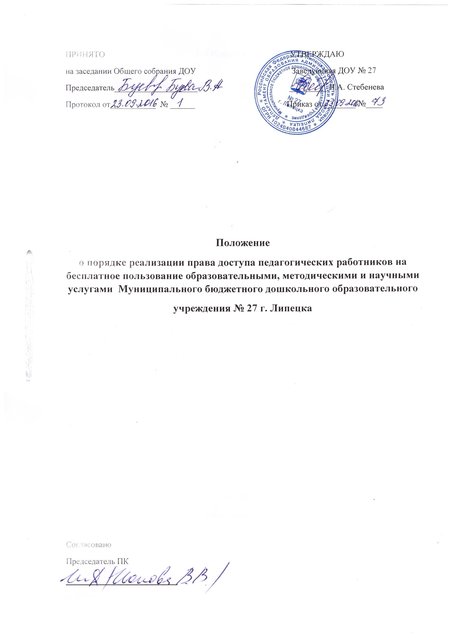

1. Общие положения
1.1. Настоящее Положение определяет порядок пользования педагогическими работниками образовательными, методическими и научными услугами (далее - Положение) Муниципального бюджетного дошкольного образовательного учреждения № 27 г. Липецка (далее - ДОУ).
1.2. Настоящее Положение разработано на основании Федерального закона от 29.12.2012 № 273-ФЗ «Об образовании в Российской Федерации», Устава ДОУ.
1.3. Доступ педагогов ДОУ к вышеперечисленным услугам осуществляется в целях качественного осуществления ими педагогической, методической, научной деятельностью.
1.4. В соответствии с подпунктами 8 пункта 3 статьи 47 Федеральногозакона Российской Федерации от 29.12.2012 № 273-ФЗ «Об образовании вРоссийской Федерации» педагоги имеют право на бесплатное получение образовательных, методических и научных услуг, оказываемых ДОУ в порядке, установленным настоящим Положением.
1.5. Настоящее Положение рассматривается и принимается на заседании Педагогического совета ДОУ, согласуется с профсоюзным комитетом ДОУ.
1.6. Настоящее Положение вступает в силу с момента издания приказа заведующей ДОУ об утверждении и действует до внесения изменения.
1.7. Настоящее Положение доводится до сведения педагогических работников при приеме их на работу.
2.Порядок пользования педагогическими работникамиобразовательными услугами
2.1. Педагогические работники ДОУ имеют право на получение образовательных услуг по программам повышения квалификации, профессиональной переподготовки по профилю профессиональной деятельности не реже чем один раз в три года в соответствии с графиком ДОУ о прохождении курсов повышения квалификациии профессиональной переподготовки.
2.2. Педагогические работники имеет право на получение образовательных услуг по программам повышения квалификации.
3. Порядок пользования педагогическими работникамиметодическими услугами
3.1. Педагогические работники ДОУ имеют право на бесплатное использование в своей деятельности методических разработок сотрудниковДОУ при условии соблюдения авторских прав ихразработчиков, методическим анализом результативности образовательной деятельности по данным различных измерений качества образования, помощь в разработке учебно-методической и иной документации, необходимой для осуществления профессиональной деятельности, помощь в освоении и разработке инновационных программ и технологий; участие в конференциях, проблемных и тематических семинарах, методических объединениях, творческих лабораториях, групповых и индивидуальных консультациях, педагогических чтениях, мастер-классах, методических выставках, других формах методической работы.
3.2. Педагогические работники имеют право на бесплатное участие и в методических мероприятиях ДОУ и публикацию методических и иных материалов в сборниках ДОУ (при соответствии материалов требованиям ДОУ).
4. Порядок пользования педагогическими работникаминаучными услугами
4.1. Педагогические работники ДОУ имеют право на получение бесплатных научных услуг:
- консультаций по вопросам, относящимся к системе дошкольного образования;
- помощь в обобщении опыта работы и представления его на разных уровнях: дошкольной организации, муниципалитета, региональном и др.
- подготовки документов для участия в различных конкурсах, оформления грантов Министерства образования и науки РФ, конференциях и др. по дошкольному образованию.
5. Заключительные положения
5.1. Контроль за выполнением настоящего Положения осуществляется заместителем заведующей ДОУ № 27 г. Липецка.

